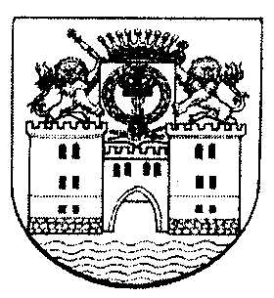

Р Е Ш Е Н И Е
Собрания депутатов муниципального образования
«Быковское сельское поселение»
Юринского муниципального района Республики Марий Эл
первого созыва

от 03 апреля 2018 года №113

О внесении изменений в Положение о публичных слушаниях в муниципальном образовании «Быковское сельское поселение», утвержденное решением Собрания депутатов муниципального образования «Быковское сельское поселение» от 03.10.2014 № 15

В соответствии п. 1 ч. 3 ст. 28 Федерального закона от 06.10.2003 №131-Ф3 «Об общих принципах организации местного самоуправления в Российской Федерации», Уставом муниципального образования «Быковское сельское поселение» Собрание депутатов муниципального образования «Быковское сельское поселение»

р е ш и л о:

1. Внести изменения в Положение о публичных слушаниях в муниципальном образовании «Быковское сельское поселение», утвержденное решением Собрания депутатов муниципального образования «Быковское сельское поселение» от 03.10.2014 № 15, а именно:

- ч. 2.3 раздела 2 внести следующие изменения:
-на публичные слушания должен выноситься, помимо прочих, проект стратегии социально-экономического развития муниципального образования.

2. Обнародовать настоящее решение на информационном стенде администрации муниципального образования «Быковское сельское поселение» и разместить в сети «Интернет» на сайте администрации муниципального образования «Юринский муниципальный район».
3. Настоящее решение вступает в силу после его опубликования (обнародования).

Председатель Собрания депутатов
муниципального образования
"Быковское сельское поселение» А.Шмаков

